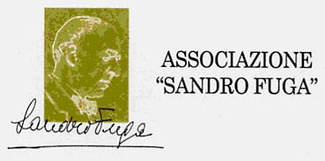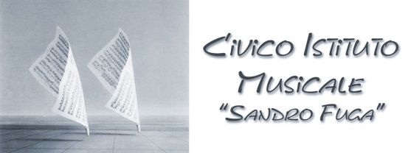

COMUNICATO STAMPA

Venerdì 24 maggio alle ore 21,00 presso la Sala del Vescovo all’interno del Civico Istituto Musicale “Sandro Fuga” in Via Porta Ferrata 5 ad Avigliana (TO), lezione/concerto del Duo Fuga, Carlotta e Giacomo Fuga pianoforte a quattro mani. Il concerto rientra nelle attività didattiche che l’Istituto propone agli allievi e al pubblico esterno per esplorare autori e brani che hanno fatto la storia della Musica. In questa occasione gli autori che ci farà ascoltare il duo sono Mozart, Brahms, Dvoràk, Faurè e Bizet, quindi un percorso che parte dal Classicismo fino al Romanticismo. I fratelli Fuga, da più di vent’anni, si esibiscono nelle più prestigiose sedi concertistiche riscuotendo ovunque grandi consensi per il loro affiatamento che solo un identico approccio alla musica può dare.

INGRESSO GRATUITO a partire dalle ore 20.45
Visto il limitato numero di posti a sedere, si consiglia la prenotazione al numero: 348.4112393

Per info:
Associazione Sandro Fuga
effeci@sandrofuga.it – 335.6028446

